**بسمه‌تعالی**

جناب آقای دکتر اصولی

رئیس محترم کمیسیون فرهنگی و اجتماعی شورای اسلامی شهر مشهد مقدس

**با سلام و احترام**

**همانطور که استحضار دارند پردیس تئاتر مستقل مشهد تنها موسسه‌ خصوصی تئاتر کشور بعد از تهران این روزها به دلیل جابجایی محل استقرار جدید متحمل هزینه های پیش بینی نشده زیادی شده که از توان این مجتمع نوپا خارج است و همچنان که مستحضر هستید مجموعه های فرهنگی از جمله تئاتر داری بازدهی بسیار اندک اقتصادی میباشد،لذا خواهشمند است ، پیرو بازدید حضرت عالی در صورت امکان از محل بودجه های فرهنگی مبلغی را به این موسسه که در خدمت تئاتر مشهد و هنرمندان مشهدی است تخصیص و امر به ابلاغ نمایند . ضمناً تصویر تقاضای این مؤسسه که به جناب آقای دکتر کلائی شهردار محترم تقدیم شده است به پیوست ارسال می گردد .**

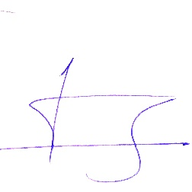

**با تقدیم احترام مجدد**

یاسر عودی

مدیرعامل پردیس تئاتر مستقل

